4 电磁波的发现及应用
[分值：50分]
 [1~8题，每题4分]
考点一 电磁场
1.(多选)在电磁学发展的过程中，许多科学家做出了贡献，下列说法正确的是( )
A.奥斯特发现了电流的磁效应
B.法拉第发现了电磁感应现象
C.麦克斯韦预言了电磁波的存在，楞次用实验证实了电磁波的存在
D.库仑发现了点电荷间的相互作用规律，密立根通过油滴实验测定了元电荷的数值
2.关于电磁场理论，下列说法中正确的是( )
A.稳定的电场产生稳定的磁场，稳定的磁场产生稳定的电场
B.非均匀变化的电场产生的磁场一定是均匀变化的
C.均匀变化的磁场一定产生变化的电场
D.均匀变化的电场一定产生稳定的磁场
3.下列四个选项中的四种磁场变化情况，能产生如图所示电场的是( )
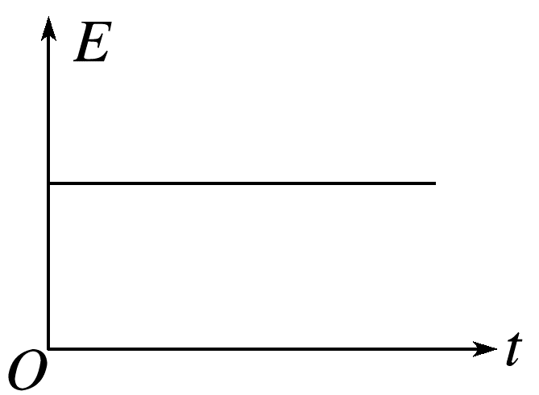
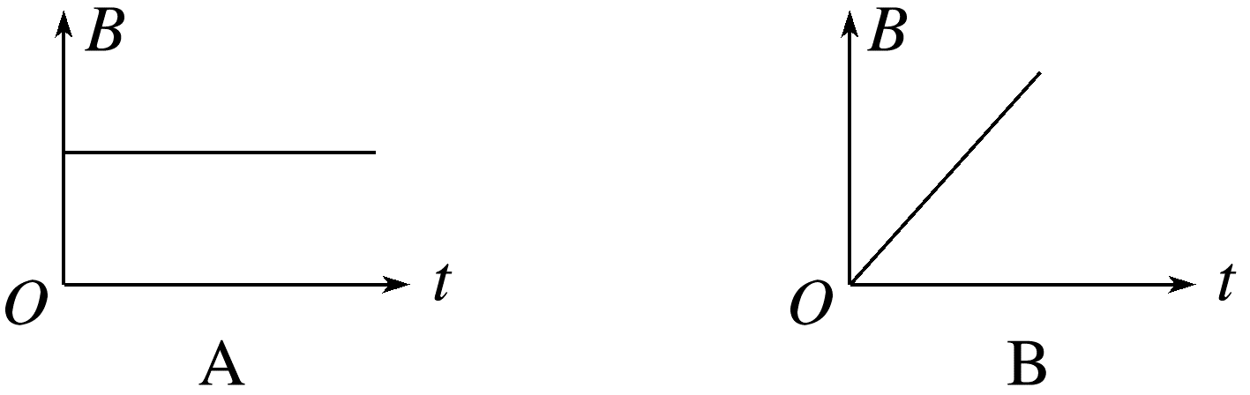
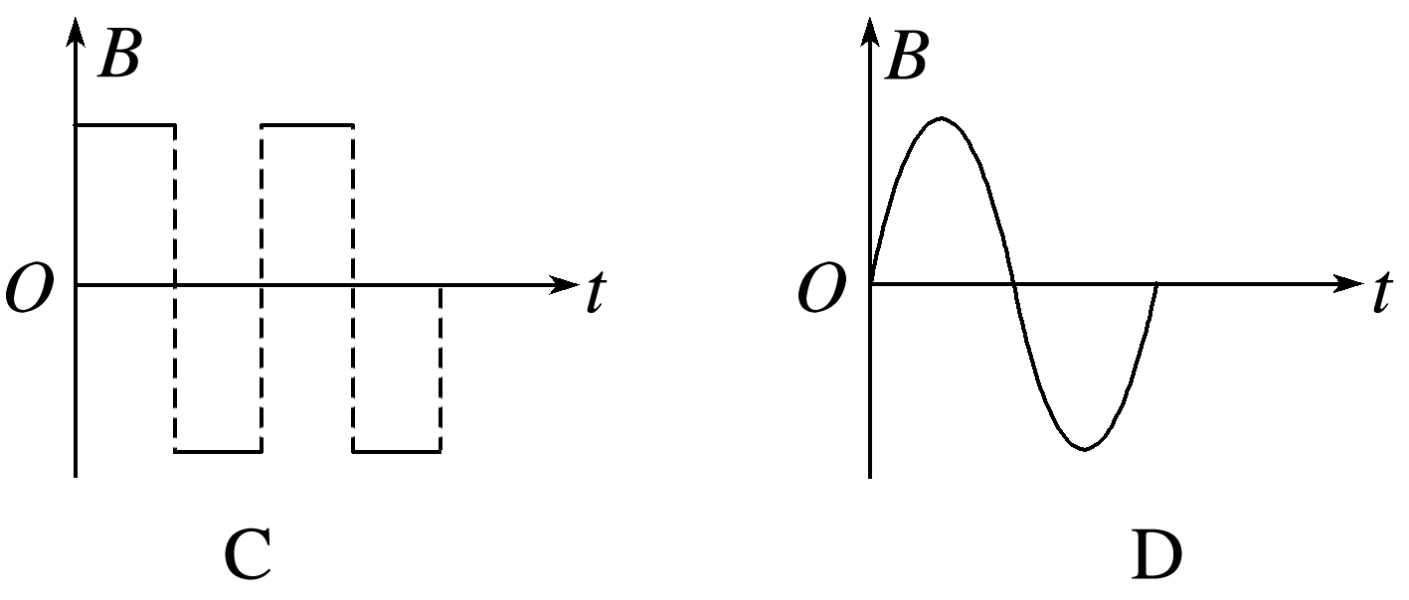
考点二 电磁波及电磁波谱
4.(2024·阜阳市高二检测)下列关于电磁场、电磁波的说法中正确的是( )
A.电场周围一定存在磁场，磁场周围一定存在电场
B.电磁波在不同介质中的传播速度大小都相同
C.人们利用电磁波传递信息或者能量
D.电磁场仅仅是一种描述方式，不是真正的物质存在
5.(多选)(2024·惠州市调研)使用蓝牙耳机接听手机来电，信号传输示意图如图所示，以下说法正确的是( )
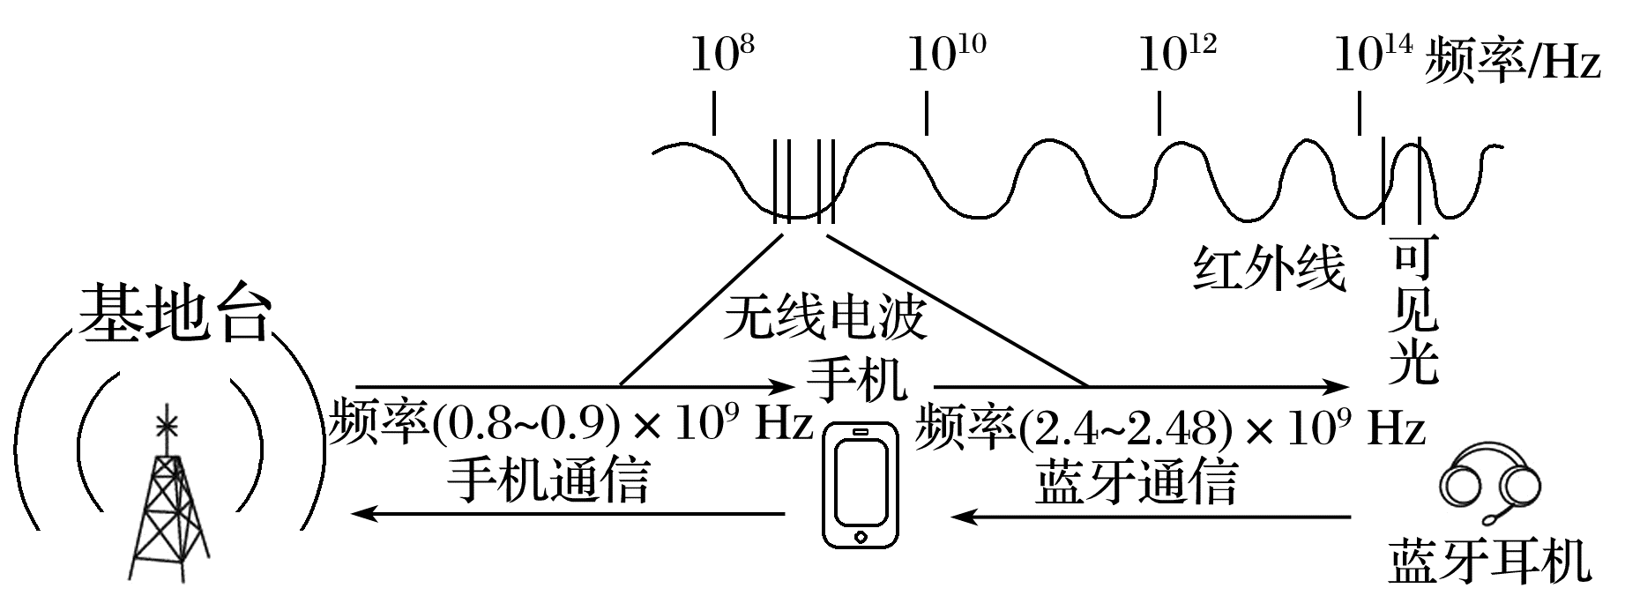
A.蓝牙通信的电磁波是可见光
B.蓝牙通信的电磁波波长比手机通信的电磁波波长短
C.两种电磁波都能在真空中传播
D.蓝牙通信的电磁波波速大于光速
6.(2025·天津市高二期末)如图所示是我国500 m口径球面射电望远镜(FAST)，它可以通过接收来自宇宙深处的电磁波探索宇宙。下列关于电磁波说法正确的是( )
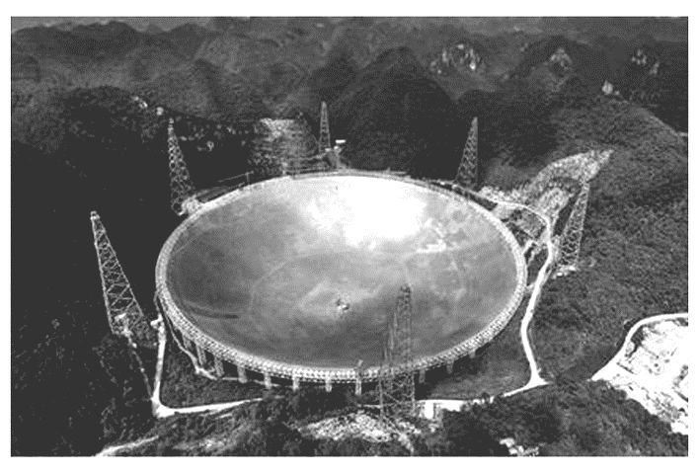
A.可见光不属于电磁波
B.电磁波不可以在真空中传播
C.X射线的波长比红外线的波长更长
D.电磁波的传播过程是伴随着能量向外传递的
7.(2024·沈阳市高二学业考试)英国物理学家麦克斯韦推算出一个出人意料的答案：电磁波的速度等于光速！电磁波在空气中的传播速度近似等于3×10⁸ m/s，某无线电波的频率是0.998×10⁸ Hz，该电磁波在空气中的波长约为( )
A.1.52 m B.3.01 m
C.2.56 m D.1.09 m
8.(多选)下列关于电磁波的说法正确的是( )
A.红外线、X射线、γ射线中红外线的波长最短
B.银行的验钞机和家用电器的遥控器发出的光都是紫外线
C.微波可用于广播及其他信号的传播
D.X射线可以用于诊断病情，γ射线可以摧毁病变的细胞
[9、10题，每题5分]
9.(2024·上饶市高二期末)2023年10月26日11时14分，长征二号F遥十七运载火箭托举着神舟十七号载人飞船，在酒泉卫星发射中心点火升空，送汤洪波、唐胜杰、江新林3名航天员奔赴“天宫”。如图所示，神十六、神十七两个乘组“太空会师”，航天员能与地面工作人员保持实时联络，直播画面通过电磁波传送到地面。下列关于电磁波说法正确的是( )

A.电磁波传播过程中，电场和磁场是独立存在的，没有关联
B.电磁波可以在真空中传播
C.不能用实验验证电磁波的存在
D.太空中航天员讲话时画面与声音同步，说明电磁波与声波具有相同的传播速度
10.(2025·徐州市高二月考)电焊作业时，会产生对人体有害的电焊弧光，辐射出大量频率为1.0×10¹⁵ Hz的电磁波。已知光速c=3×10⁸ m/s，根据如图所示的电磁波谱，判断它属于哪种电磁波( )
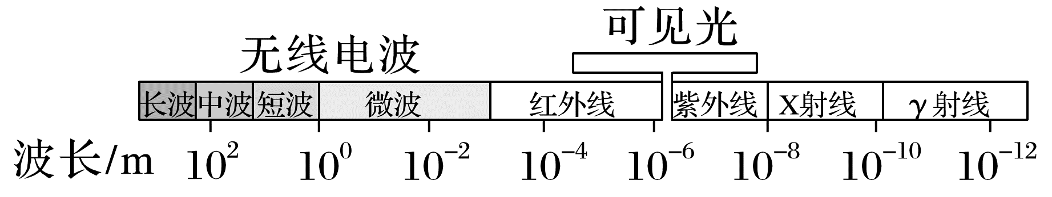
A.微波 B.红外线
C.X射线 D.紫外线

11.(8分)若你用通过静止卫星转发的无线电话与朋友通话，则在你讲话后，至少要等多长时间才能听到对方的回话？(已知地球质量M=6.0×10²⁴ kg，地球半径R=6.4×10⁶ m，引力常量G=6.67×10⁻¹¹ N·m²/kg²)

答案精析
1.ABD [麦克斯韦预言了电磁波的存在，赫兹用实验证实了电磁波的存在，C错误。]
2.D [稳定的电场不能产生磁场，稳定的磁场不能产生电场，均匀变化的电场产生稳定的磁场，均匀变化的磁场产生稳定的电场，非均匀变化的电场产生非均匀变化的磁场，故D正确。]
3.B [由题图可知，产生的电场为稳定的电场，由麦克斯韦电磁场理论可知，均匀变化的磁场才能产生稳定的电场，故选B。]
4.C [变化的电场周围一定存在磁场，变化的磁场周围一定存在电场，选项A错误；电磁波在不同介质中的传播速度大小不相同，选项B错误；人们利用电磁波传递信息或者能量，选项C正确；电磁场是真正存在的物质，选项D错误。]
5.BC [蓝牙通信的电磁波是无线电波，不是可见光，故A错误；在真空中传播时，蓝牙通信与手机通信的电磁波传播速度相等，但蓝牙通信的电磁波频率高于手机通信的电磁波频率，所以蓝牙通信的电磁波波长比手机通信的电磁波波长短，故B正确；一切电磁波都能在真空中传播，且在真空中的传播速度等于光速，故C正确，D错误。]
6.D [可见光属于电磁波，故A错误；电磁波可以在真空中传播且在真空中的传播速度为光速，故B错误；根据电磁波谱，X射线的波长比红外线的波长短，故C错误；电磁波的传播过程是伴随着能量向外传递的，故D正确。]
7.B [由c=λf，代入已知数据，解得λ=$\frac{c}{f}$=$\frac{3×{10}^{8}}{0.998×{10}^{8}}$ m≈3.01 m，故选B。]
8.CD [红外线、X射线、γ射线中红外线的频率最低，波长最长，选项A错误；银行的验钞机发出的光是紫外线，家用电器的遥控器发出的光是红外线，选项B错误；微波不但能加热物体，而且能传播信息，故可以用于通信、广播及其他信号传输，故C正确；X射线有很高的穿透本领，常用于医学上透视人体，γ射线有极强的穿透本领和很高的能量，可以摧毁病变的细胞，故D正确。]
9.B [电磁波传播过程中，电场和磁场是相互关联的，选项A错误；电磁波可以在真空中传播，选项B正确；可以用实验验证电磁波的存在，选项C错误；太空中航天员讲话时画面与声音都是通过电磁波传播到地面的，所以画面和声音同步，但不能说明电磁波与声波具有相同的传播速度，选项D错误。]
10.D [根据c=λf，解得λ=3×10⁻⁷ m，根据电磁波谱可知，它属于紫外线。]
11.0.48 s
解析 静止卫星的周期T=3 600×24 s=8.64×10⁴ s，设卫星离地面高h，由万有引力定律有
$\frac{GmM}{(R+h)^{2}}$=m(R+h)($\frac{2π}{T}$)²，
可得h=$\sqrt[3]{\frac{GMT^{2}}{4π^{2}}}$-R，
代入数据解得h≈3.59×10⁷ m
当二人均在静止卫星的正下方时，此时无线电波传播距离最短，最短距离s=2h，所以最短时间
t=2×$\frac{2h}{c}$=$\frac{2×2×3.59×{10}^{7}}{3×{10}^{8}}$ s≈0.48 s。

